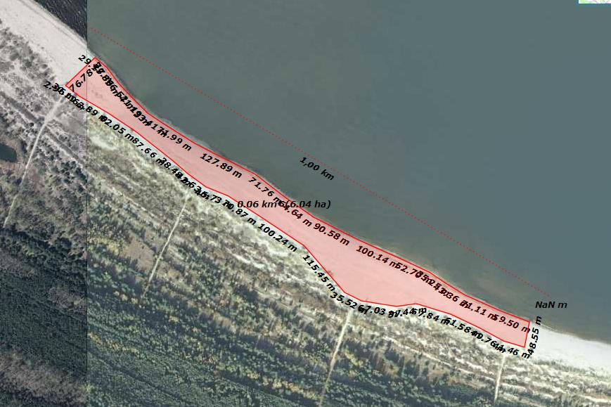**MIKOSZEWO**

**Teren pokryty roślinnością trawiastą, około 11500 m2**

**Wyłączony z przesiewania mechanicznego oraz bronowania plaż**

**90**

**88**

**87**

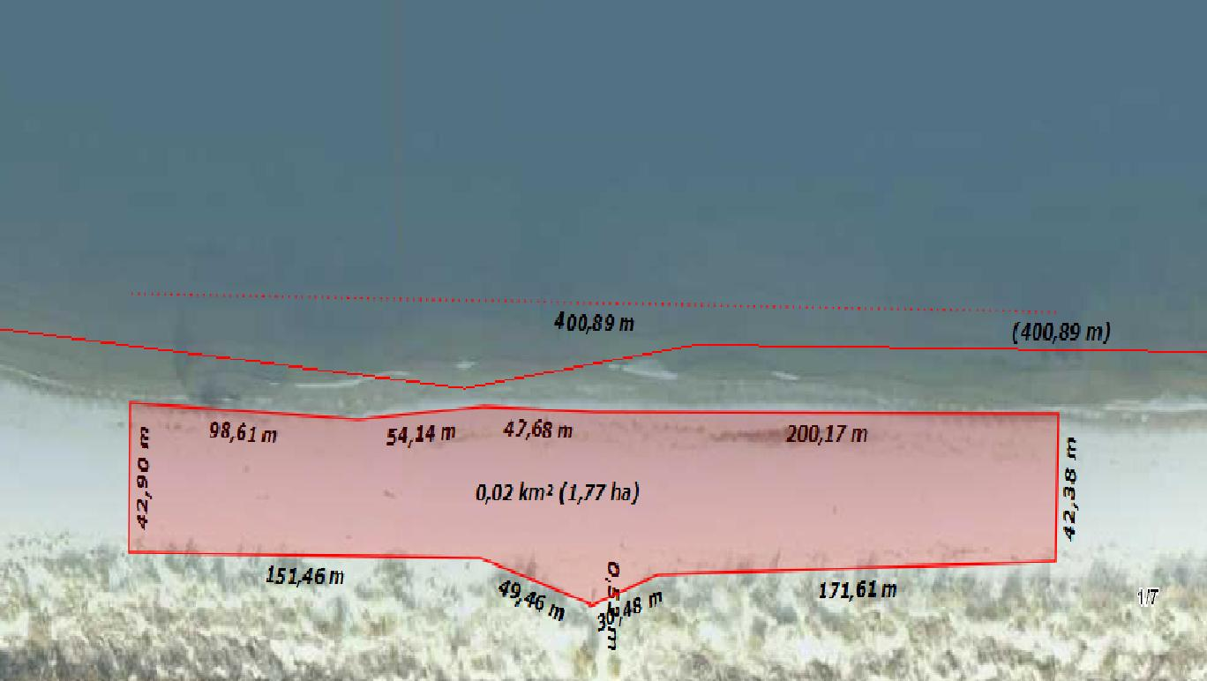

**JANTAR LEŚNICZÓWKA**

**84**

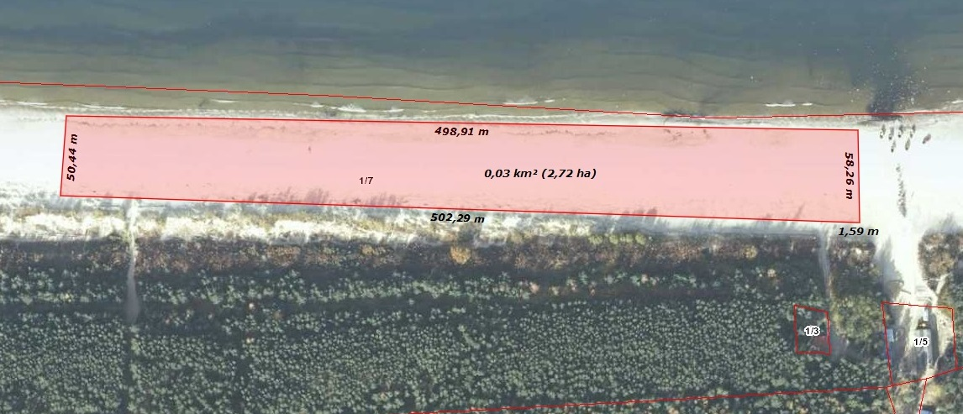**JANTAR (zachód)**

**81**

**80**

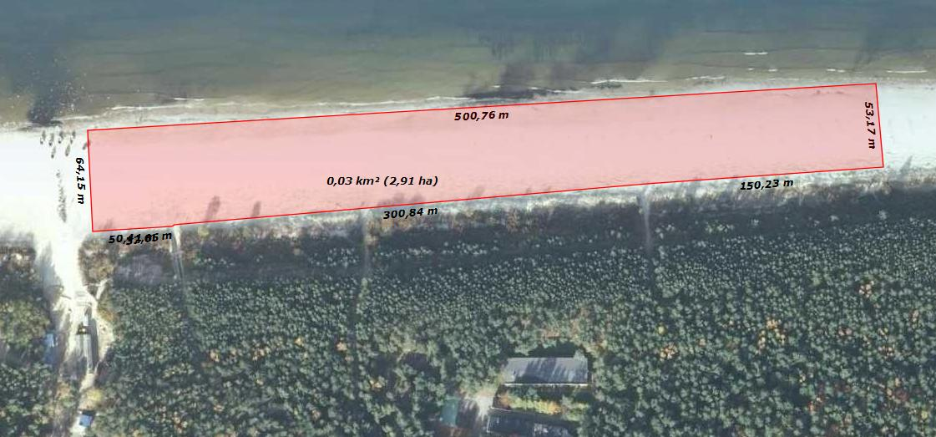

**JANTAR (wschód)**

**78**

**79**

**79A**

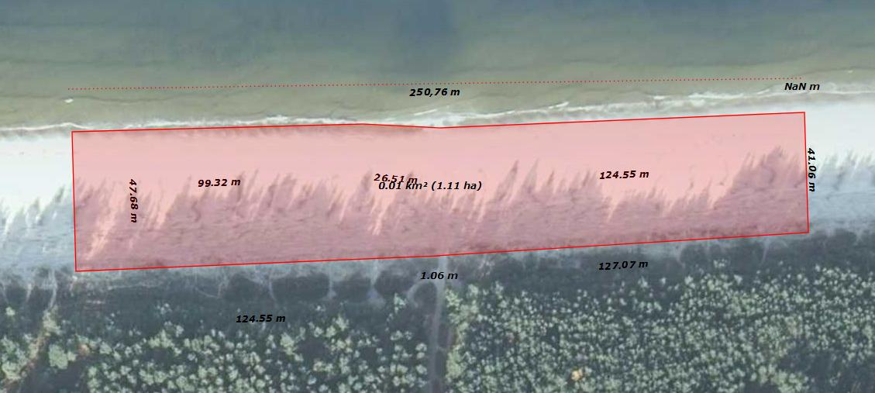

**JUNOSZYNO (75)**

**75**

**JUNOSZYNO (74-73)**

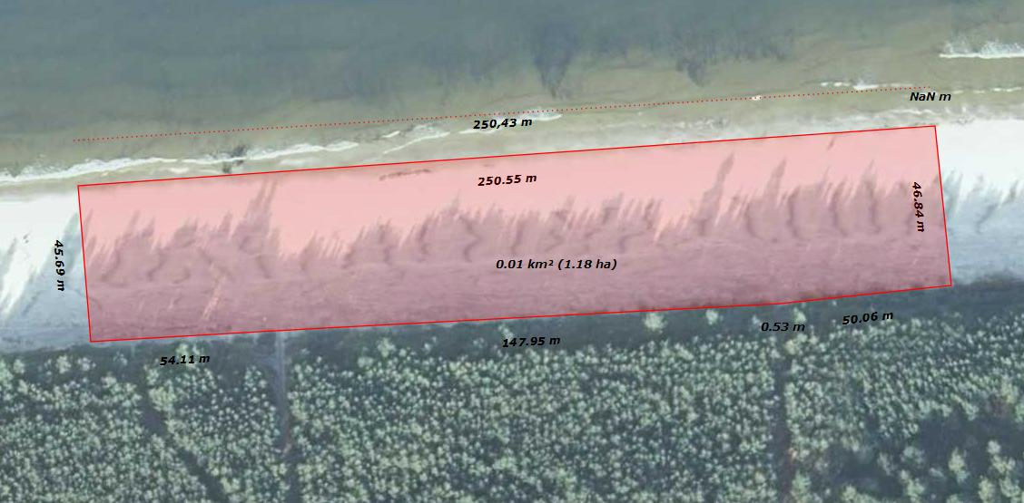

**73**

**74**



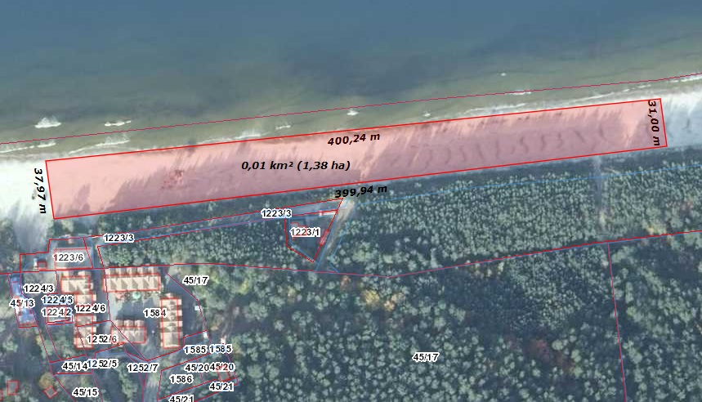**STEGNA (wschód)**

**668**

**678**

**688**

**STEGNA (zachód)**

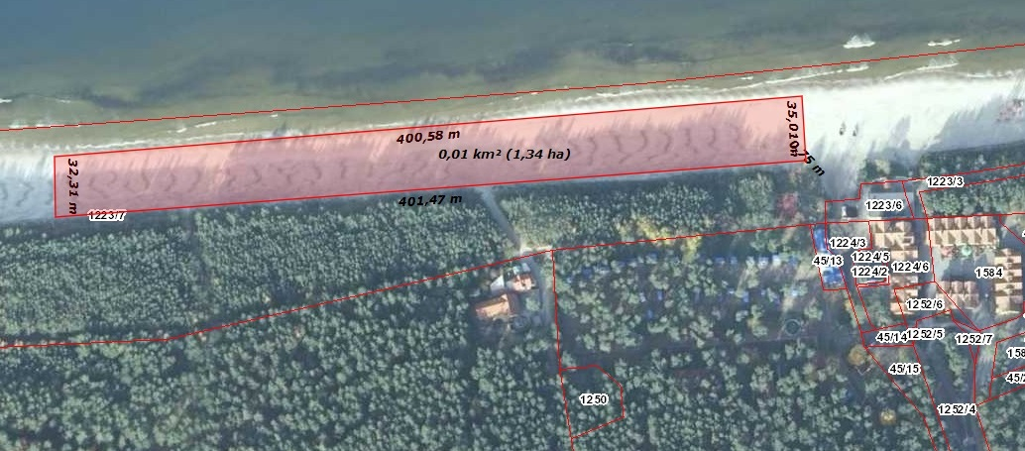**Stegna (zachód)**

**698**

**708**